Verordening van de gemeenteraad van de gemeente ’s-Hertogenbosch, houdende regels betreffende de heffing en de invordering van de BIZ-bijdrage Vastgoed Brede Binnenstad ’s-Hertogenbosch 2025
De Gemeenteraad van 's-Hertogenbosch in zijn vergadering van 13 november 2024
gezien het voorstel van het college d.d.1 oktober 2024, met reg.nr. 16921582;
gelet op de Gemeentewet;
besluit vast te stellen de
Verordening van de gemeenteraad van de gemeente 's-Hertogenbosch, houdende regels betreffende de heffing en de invordering van de BIZ-bijdrage ‘s-Hertogenbosch 2025

Hoofdstuk I Algemene bepalingen

Artikel 1. Definities
In deze verordening wordt verstaan onder:
- bedrijveninvesteringszone: het op de bij deze verordening behorende kaart (bijlage 1) aangewezen gebied in de gemeente waarbinnen de BIZ-bijdrage wordt geheven;
- BIZ: bedrijfsinvesteringszone;
- BIZ-bijdrage: bestemmingsbelasting die op verzoek van eigenaren jaarlijks wordt geheven om met de opbrengst activiteiten te realiseren als bedoeld in artikel 1, lid 2 van de Wet;
- college: college van burgemeester en wethouders van de gemeente;
- perceptiekosten: kosten voor heffing en invordering van de BIZ-bijdragen door de gemeente ’s-Hertogenbosch;
- uitvoeringsovereenkomst: tussen de gemeente en Stichting Bedrijven Investeringszone – Vastgoed Brede Binnenstad ’s-Hertogenbosch gesloten overeenkomst als bedoeld in artikel 7, derde lid, van de wet;
- stichting: Stichting Bedrijven Investeringszone – Vastgoed Brede Binnenstad ’s-Hertogenbosch;
- wet: Wet op de bedrijveninvesteringszones.

Hoofdstuk II Belastingbepalingen

Artikel 2 Belastbaar feit en aard van de belasting
Onder de naam ‘BIZ-bijdrage’ wordt jaarlijks een directe belasting geheven ter zake van binnen de bedrijveninvesteringszone gelegen onroerende zaken die op grond van artikel 220a Gemeentewet niet in hoofdzaak tot woning dienen.
De BIZ-bijdrage wordt geheven ter bestrijding van de kosten die zijn verbonden aan activiteiten in de openbare ruimte en op internet, die zijn gericht op het bevorderen van de leefbaarheid of de veiligheid in de bedrijveninvesteringszone of de ruimtelijke kwaliteit of de economische ontwikkeling van de bedrijveninvesteringszone.
Artikel 3 Voorwerp van de belasting
Voorwerp van de belasting is een onroerende zaak.
Als onroerende zaak wordt aangemerkt de onroerende zaak, bedoeld in hoofdstuk III van de Wet waardering onroerende zaken.
Artikel 4. Belastingplicht
Een concreet overzicht van de objecten ter zake waarvan de BIZ-bijdrage geheven zal worden, is opgenomen in de bijlage “Belastingplichtige objecten voor de BIZ” (bijlage 2). In de bijlage staan vermeld de objecten zoals ze zijn opgenomen in de WOZ-administratie (qua objectcode en objectomschrijving).
De BIZ-bijdrage wordt geheven van de eigenaar, zijnde degene die bij het begin van het kalenderjaar het genot krachtens eigendom, bezit of beperkt recht heeft van een in de bedrijveninvesteringszone gelegen onroerende zaak.
Als eigenaar wordt aangemerkt degene die bij het begin van het kalenderjaar als zodanig in de basisregistratie kadaster is vermeld, tenzij blijkt dat hij op dat tijdstip geen genothebbende krachtens eigendom, bezit of beperkt recht is.
Artikel 5. Maatstaf van heffing
De BIZ-bijdrage wordt geheven naar de op de voet van hoofdstuk IV van de Wet waardering onroerende zaken voor de onroerende zaak vastgestelde waarde zoals deze geldt voor het kalenderjaar.
Indien met betrekking tot de onroerende zaak geen waarde is vastgesteld op de voet van hoofdstuk IV van de Wet waardering onroerende zaken wordt de heffingsmaatstaf van die onroerende zaak bepaald met toepassing van artikel 6, alsmede met overeenkomstige toepassing van het bepaalde bij of krachtens de artikelen 17, 18 en 20, tweede lid, van de Wet waardering onroerende zaken.
Artikel 6. Vrijstellingen
In afwijking in zoverre van artikel 5 wordt bij de bepaling van de heffingsmaatstaf buiten aanmerking gelaten, voor zover dit niet al is gebeurd bij de bepaling van de in dat artikel bedoelde waarde, de waarde van:
voor de land- of bosbouw bedrijfsmatig geëxploiteerde cultuurgrond, daaronder mede begrepen de open grond, alsmede de ondergrond van glasopstanden, die bedrijfsmatig aangewend wordt voor de kweek of teelt van gewassen, zonder daarbij de ondergrond als voedingsbodem te gebruiken;
glasopstanden, die bedrijfsmatig worden aangewend voor de kweek of teelt van gewassen, voor zover de ondergrond daarvan bestaat uit de in onderdeel a bedoelde grond;
onroerende zaken die in hoofdzaak zijn bestemd voor de openbare eredienst of voor het houden van openbare bezinningssamenkomsten van levensbeschouwelijke aard, een en ander met uitzondering van delen van zodanige onroerende zaken die dienen als woning;
één of meer onroerende zaken die deel uitmaken van een op de voet van de Natuurschoonwet 1928 aangewezen landgoed dat voldoet aan de voorwaarden genoemd in artikel 8 van het Rangschikkingsbesluit Natuurschoonwet 1928, met uitzondering van de daarop voorkomende gebouwde eigendommen;
natuurterreinen, waaronder mede worden verstaan duinen, heidevelden, zandverstuivingen, moerassen en plassen, die door rechtspersonen met volledige rechtsbevoegdheid welke zich uitsluitend of nagenoeg uitsluitend het behoud van natuurschoon ten doel stellen, beheerd worden;
openbare land- en waterwegen en banen voor openbaar vervoer per rail, een en ander met inbegrip van kunstwerken;
waterverdedigings- en waterbeheersingswerken die worden beheerd door organen, instellingen of diensten van publiekrechtelijke rechtspersonen, met uitzondering van de delen van zodanige werken die dienen als woning;
werken die zijn bestemd voor de zuivering van riool- en ander afvalwater en die worden beheerd door organen, instellingen of diensten van publiekrechtelijke rechtspersonen, met uitzondering van de delen van zodanige werken die dienen als woning;
werktuigen die van een onroerende zaak kunnen worden afgescheiden zonder dat beschadiging van betekenis aan die werktuigen wordt toegebracht en die niet op zichzelf als gebouwde eigendommen zijn aan te merken;
onroerende zaken voor zover die bestemd en in gebruik zijn voor de publieke dienst van de gemeente;
straatmeubilair, waaronder begrepen alle zodanige gebouwde eigendommen - niet zijnde gebouwen - welke zijn geplaatst voor het belang van het publiek, ten dienste van het verkeer of ter verfraaiing van de gemeente, zoals lichtmasten, verkeersinstallaties, standbeelden, monumenten, fonteinen, banken, abri's, hekken en palen;
plantsoenen, parken en waterpartijen, die bij de gemeente in beheer zijn of waarvan de gemeente het genot heeft krachtens eigendom, bezit of beperkt recht, met uitzondering van delen van zodanige onroerende zaken die dienen als woning;
begraafplaatsen, urnentuinen en crematoria, met uitzondering van delen van zodanige onroerende zaken die dienen als woning;
Artikel 7. Tarief BIZ-bijdrage
De BIZ-bijdrage bedraagt voor de eigenaar, bij een WOZ-waarde van:

 | WOZ-waarde | BIZ-bijdrage
a. | niet meer dan € 300.000 | € 266,75
b. | € 300.001 tot en met € 600.000 | € 320,10
c. | € 600.001 tot en met € 1.000.000 | € 373,50
d. | € 1.000.001 tot en met € 2.000.000 | € 586,90
e. | € 2.000.001 en hoger | € 693,60

Artikel 8. Wijze van heffing
De BIZ-bijdrage wordt jaarlijks bij wege van aanslag geheven.
Artikel 9. Termijnen van betaling
In afwijking van artikel 9, eerste lid, van de Invorderingswet 1990 worden de aanslagen betaald in twee gelijke termijnen waarvan de eerste vervalt op de laatste dag van de maand volgend op de maand die in de dagtekening van het aanslagbiljet is vermeld en de tweede twee maanden later.
In afwijking van het eerste lid geldt, ingeval het totaalbedrag van de op één aanslagbiljet verenigde aanslagen, of als het aanslagbiljet maar één aanslag bevat het bedrag daarvan, minder bedraagt dan € 5.000,--, en zolang de verschuldigde bedragen door middel van automatische betalingsincasso kunnen worden afgeschreven, dat de aanslagen moeten worden betaald in twaalf gelijke termijnen. De eerste termijn vervalt één maand na de dagtekening van het aanslagbiljet en elk van de volgende termijnen telkens een maand later.
De Algemene termijnenwet is niet van toepassing op de in het eerste lid gestelde termijnen.
Artikel 10. Looptijd belastingheffing
De BIZ wordt ingesteld voor een periode van maximaal 5 jaar.
Artikel 11. Kwijtschelding
Bij de invordering van de BIZ-bijdrage wordt geen kwijtschelding verleend.

Hoofdstuk III Subsidiebepalingen

Artikel 12. Buiten toepassing algemene subsidieverordening
Op de subsidie op grond van deze verordening is de Algemene subsidieverordening ’s-Hertogenbosch 2021 niet van toepassing.
Artikel 13. Aanwijzing stichting
De Stichting Bedrijven Investeringszone – Vastgoed Brede Binnenstad ’s-Hertogenbosch wordt aangewezen als de stichting bedoeld in artikel 7 van de wet, waarmee een overeenkomst als bedoeld in artikel 4:36 van de Algemene wet bestuursrecht is gesloten, waarin is bepaald dat de activiteiten waarvoor de subsidie wordt verstrekt verplicht moeten worden verricht.
Artikel 14. Subsidieverlening
De subsidie wordt jaarlijks door het college verleend aan de stichting voor de uitvoering van de activiteiten die zijn opgenomen in de uitvoeringsovereenkomst. De subsidie wordt verleend op een daartoe gedane aanvraag, die vergezeld moet gaan van de in de uitvoeringsovereenkomst genoemde stukken.
De subsidie wordt bepaald op de jaarlijks ontvangen BIZ-bijdragen verminderd met de perceptiekosten voor de heffing en invordering van de BIZ-bijdragen zoals opgenomen in de uitvoeringsovereenkomst.
Artikel 15. Subsidieverplichtingen
Naast de in artikel 4:37 van de Algemene wet bestuursrecht genoemde verplichtingen kunnen aan de stichting ook andere doelgebonden verplichtingen worden opgelegd. Deze verplichtingen zijn opgenomen in de met de stichting gesloten uitvoeringsovereenkomst.
Artikel 16. Subsidievaststelling
De stichting is verplicht om binnen 6 maanden na afloop van het subsidiejaar de in de uitvoeringsovereenkomst opgenomen stukken te overleggen.
De subsidie wordt vastgesteld uiterlijk 3 maanden na ontvangst van de in het voorgaande lid genoemde stukken.
Artikel 17. Melding van relevante wijzigingen
De vereniging stelt het college zo spoedig mogelijk schriftelijk op de hoogte van:
- meer dan ondergeschikte veranderingen in haar financiële situatie,
- een wijziging van de statuten,
- verandering of beëindiging van activiteiten.

Hoofdstuk IV Slotbepalingen

Artikel 18. Inwerkingtreding
De verordening " BIZ Vastgoed Brede Binnenstad ’s-Hertogenbosch 2024", vastgesteld bij het besluit van de gemeenteraad van 's-Hertogenbosch d.d. 14 november 2023 wordt ingetrokken met ingang van de in het derde lid genoemde datum van ingang van de heffing, met dien verstande dat zij van toepassing blijft op de belastbare feiten die zich voor die datum hebben voorgedaan.
Deze verordening treedt in werking met ingang van de achtste dag na die van de bekendmaking
De datum van ingang van de heffing is 1 januari 2025.
Artikel 19. Citeertitel
Deze verordening wordt aangehaald als: Verordening BIZ Vastgoed Brede Binnenstad ’s-Hertogenbosch 2025
Aldus vastgesteld in de openbare raadsvergadering van 13 november 2024

De voorzitter,
Drs. J.M.L.N. Mikkers
De griffier,
Drs. W. Amesz

Bijlage 1 behorende bij de Verordening bedrijveninvesteringszone Brede Binnenstad 's-Hertogenbosch 2025
Als aangewezen gebeid, bedoeld in artikel 1 van de Verordening bedrijveninvesteringszone Brede Binnenstad 's-Hertogenbosch 2025 geldt het onderstaande:
Wijk 1 buurt 1 t/m 5, Wijk 4 buurt 1 uitsluitend de even nummers aan de Citadellaan, Wijk 4 buurt 3 Werfpad, Vaaltweg, Vogelplein en in de Vogelstraat uitsluitend de even nummers, Wijk 11 buurt 1 en buurt 2 en Wijk 11 buurt 10.
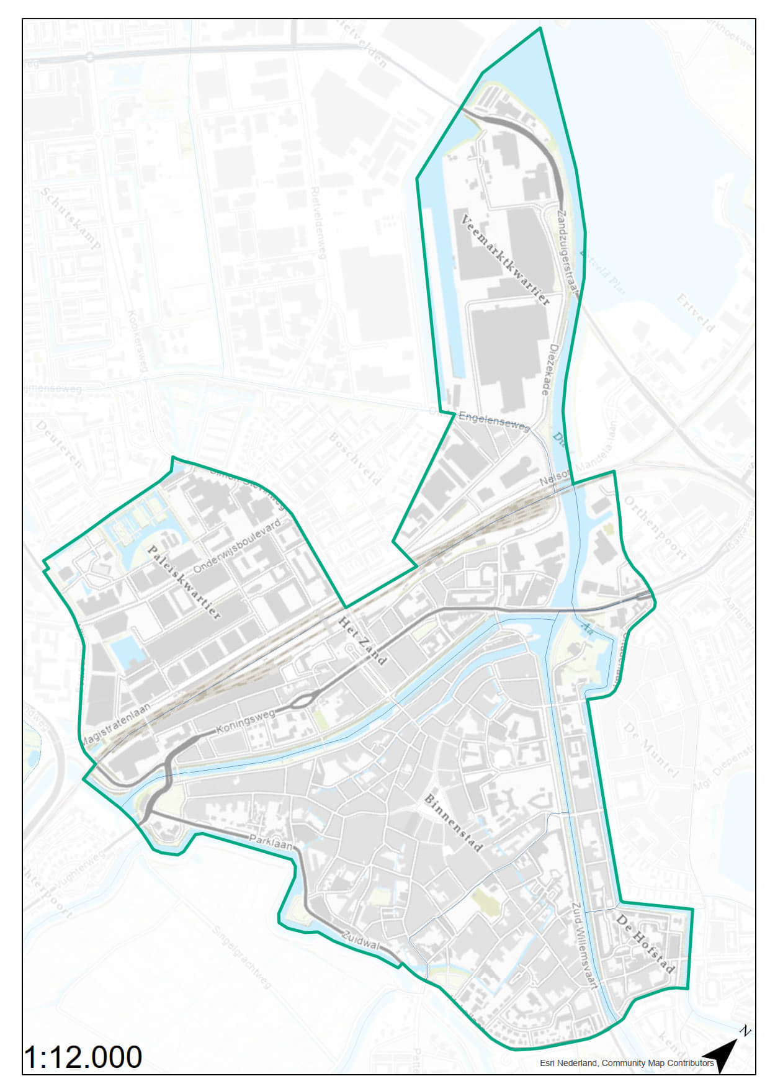

Bijlage 2 Belastingplichtige en vrijgestelde objecten

Belastingplichtige objecten voor de BIZ-bijdrage
Objectcode | Objectomschrijving
2111 | Woning-Winkel
2121 | Woning-cafetaria-snackbar
2122 | Woning-café/bar/restaurant
2123 | Woning-bar/dancing
2124 | Woning-hotel/motel
3111 | Winkel
3113 | Toonzaal/showroom
3114 | Kiosk
3116 | Supermarkt
3117 | Grootschalige detailhandel
3119 | Overig detailhandel
3121 | Cafetaria/snackbar
3122 | Café/bar/restaurant
3123 | Bar/dancing
3124 | Hotel
3125 | Pension/logiesgebouw
3173 | Onderhoud/reparatie
3174 | Productie (fabriek)
3637 | Parkeergarage

Vrijgestelde objecten voor de BIZ-bijdrage
Objectcode | Objectomschrijving
2141 | Woning-kantoor
2162 | Woning-praktijkruimte
2357 | Klooster
3141 | Kantoor
3162 | Praktijkruimte
3171 | Werkplaats / garage
3175 | Opslag / distributie
3176 | Atelier / werkruimte
3311 | Crèche / peuterspeelzaal
3312 | Basisschool
3318 | Dagverblijf
3319 | School voor overig onderwijs
3331 | Ziekenhuis
3334 | Psychiatrisch ziekenhuis
3339 | Medisch overig
3351 | Verzorgings- / bejaardentehuis
3353 | Praktijkruimte tandarts/fysiotherapie
3356 | Gevangenis
3359 | Overig bijz. woonfunctie zonder woning
3376 | Wijk- / buurtcentrum
3411 | Schouwburg / concertgebouw
3412 | Congresgebouw
3413 | Museum
3415 | Bioscoop
3419 | Overig cultureel
3454 | Kerk vrijgesteld WOZ
3512 | Sportaccommodatie
3515 | Clubhuis
3621 | Trafo
3634 | NS-station
3635 | Parkeerplaats niet-woning binnen
3636 | Parkeerplaats niet-woning buiten
3638 | Benzinestation
3664 | Telefooncentrale
3999 | Overige onroerende niet-woning
4111 | Bouwterrein
4199 | Overige ongebouwd
6001 | Rijksmonument met woningdeel
7001 | Rijksmonument zonder woningdeel
30B1 | Niet-woning/bedrijfsverz. Kantoor
30B3 | Niet-woning/bedrijfsverz. Bedrijfsruimte

